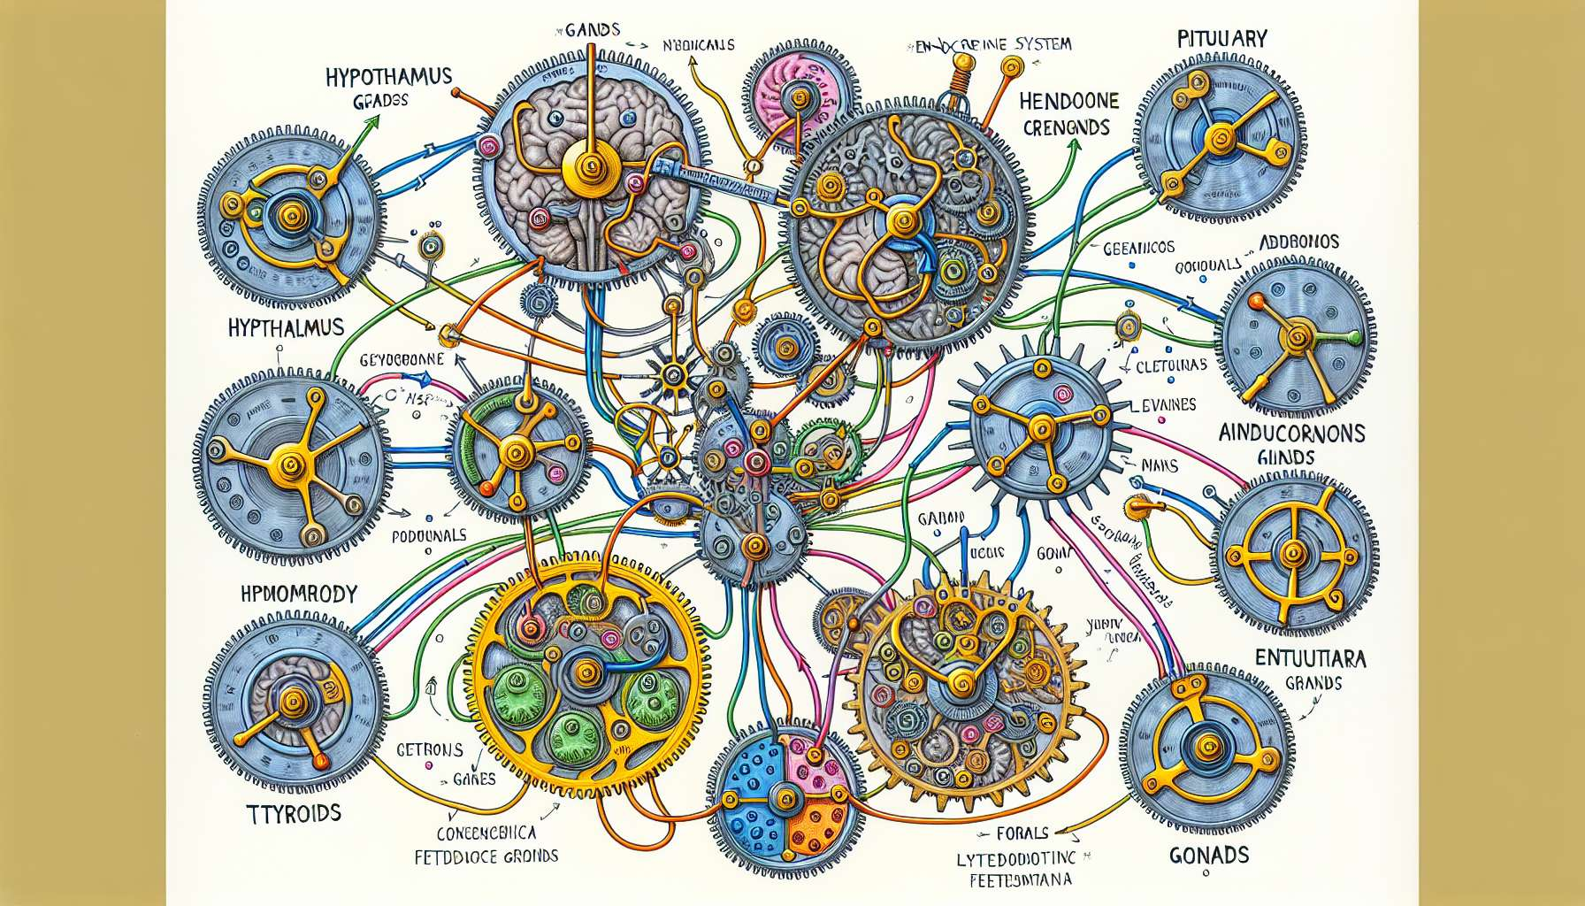

Nachdem wir die Anatomie und die Funktionen der wichtigsten endokrinen Drüsen gesehen haben, ist es unbedingt notwendig, zu verstehen, wie ihre Aktivität geregelt wird, um die Homöostase des Organismus aufrechtzuerhalten. Die hormonellen Regulationsmechanismen basieren auf Prinzipien der negativen und positiven Rückkopplung sowie auf Regelkreisen, die den Hypothalamus und die Hypophyse einbeziehen.  
  
Negative Rückkopplung ist der häufigste Mechanismus der Hormonregulation. Wenn die Konzentration eines Hormons im Blut zu hoch wird, übt es eine negative Rückkopplung auf seine eigene Sekretion aus, indem es die Aktivität der Drüse, die es produziert, hemmt. Zum Beispiel, wenn der Gehalt an Thyroxin (T4), das von der Schilddrüse ausgeschieden wird, ansteigt, hemmt dies die Freisetzung von TSH (Thyreoidea-stimulierendes Hormon) durch die Hypophyse, was seinerseits die T4-Produktion verringert. Dieses "Thermostat"-System ermöglicht es, die Hormonwerte innerhalb physiologischer Grenzen zu halten.  
  
Im Gegensatz dazu verstärkt die positive Rückkopplung, die weniger häufig vorkommt, die Sekretion eines Hormons. Dies ist der Fall während des Eisprungs, wenn der Anstieg von Östrogenen die Freisetzung von LH (luteinisierendes Hormon) durch die Hypophyse stimuliert, was den Eisprungsspitzenwert und das Aufreißen des Follikels auslöst.  
  
Der Hypothalamus und die Hypophyse spielen eine Schlüsselrolle bei der Regulation vieler peripherer endokriner Drüsen durch komplexe Regelkreise. Der Hypothalamus sezerniert Neurohormone, die die Freisetzung von hypophysären Hormonen stimulieren oder hemmen, welche dann wiederum auf die Zielgewebe wirken. Wir sprechen hier von hypothalamo-hypophysialen Achsen.  
  
Die hypothalamisch-hypophysär-Nebennierenachse (HPA) ist ein gutes Beispiel für diese mehrstufige Regulation. Als Reaktion auf Stress sezerniert der Hypothalamus das CRH (Corticotropin-Releasing-Hormon), das die Freisetzung von ACTH (adrenokortikotropes Hormon) durch die Hypophyse stimuliert. ACTH wirkt dann auf die Nebennieren, um Kortisol, das Stresshormon, zu produzieren. Kortisol übt seinerseits eine negative Rückkopplung auf den Hypothalamus und die Hypophyse aus, um seine eigene Sekretion zu begrenzen.  
  
Ähnliche Regelkreise existieren für die hypothalamisch-hypophysär-thyroidalen Achse (HPT) und die hypothalamisch-hypophysär-gonadalen Achse (HPG), mit komplexen Wechselwirkungen zwischen den verschiedenen Hormonen. Zum Beispiel beeinflussen Schilddrüsenhormone die reproduktive Funktion, während Östrogene die Insulinsensitivität des Gewebes modulieren.  
  
Auf zellulärer Ebene wirken Hormone über spezifische, membranständige oder intrazelluläre Rezeptoren. Die Bindung des Hormons an seinen Rezeptor löst eine Signalkaskade aus, die die zelluläre Aktivität, die Genexpression oder die Freisetzung anderer Hormone moduliert. Einige Neurotransmitter, wie Dopamin oder Serotonin, können auch die Hormonsekretion beeinflussen, indem sie direkt auf die endokrinen Drüsen oder die hypothalamischen Regelzentren wirken.  
  
Hormonale Regelkreise sind daher komplexe und miteinander verbundene Systeme, die eine feine Anpassung des Organismus an Änderungen der inneren und äußeren Umwelt ermöglichen. Ihre Fehlregulation kann zu vielen endokrinen Erkrankungen führen, wie z. B. Hypo- oder Hyperthyreose, Cushing-Syndrom oder Fruchtbarkeitsstörungen. Das Verständnis dieser Regulationsmechanismen ist unerlässlich für die Diagnose und Behandlung dieser hormonellen Ungleichgewichte.  
  
Zusammenfassung:  
  
1. Hormonale Regulierungsmechanismen basieren hauptsächlich auf negativer und positiver Rückkopplung sowie auf komplexen Wechselwirkungen zwischen Hypothalamus, Hypophyse und peripheren endokrinen Drüsen.  
  
2. Negative Rückkopplung ist der häufigste Mechanismus, bei dem ein Hormon seine eigene Sekretion hemmt, wenn seine Blutkonzentration zu hoch wird, und so die Homöostase aufrechterhält.  
  
3. Die positive Rückkopplung, die seltener vorkommt, verstärkt die Sekretion eines Hormons, wie z. B. während des Eisprungs, der durch den Anstieg von Östrogenen ausgelöst wird.  
  
4. Hypothalamus und Hypophyse steuern viele endokrine Drüsen über Regulationsschienen wie die hypothalamisch-hypophysär-Nebennieren-Achse (HPA), die Schilddrüsen-Achse (HPT) und die Gonaden-Achse (HPG).  
  
5. Hormone wirken auf ihre Zielzellen über spezifische membranständige oder intrazelluläre Rezeptoren und setzen Signalkaskaden in Gang, die die zellulären Aktivitäten und die Genexpression modulieren.  
  
6. Die verschiedenen Hormonsysteme sind miteinander verknüpft, wobei Schilddrüsenhormone, Sexualhormone, Kortisol und Insulin unter anderem wechselseitige Einflüsse aufeinander haben.  
  
7. Eine Störung der hormonellen Regelkreise kann zu verschiedenen endokrinen Krankheiten führen, daher ist das Verständnis dieser Mechanismen für die Diagnose und Behandlung dieser Störungen von großer Bedeutung.